Federación Anarquista Ibérica (FAI)
De Federación Anarquista Ibérica (vert. Iberische Anarchistische Federatie, FAI) is een in 1927 opgerichtte anarchistische organisatie waarvan de leden tevens actief zijn binnen de anarcho-syndicalistische Confederación Nacional del Trabajo (CNT). De FAI streeft naar de vereniging van anarchisten op het Iberisch Schiereiland (Spanje en Portugal) binnen een Iberische federalistische organisatie.
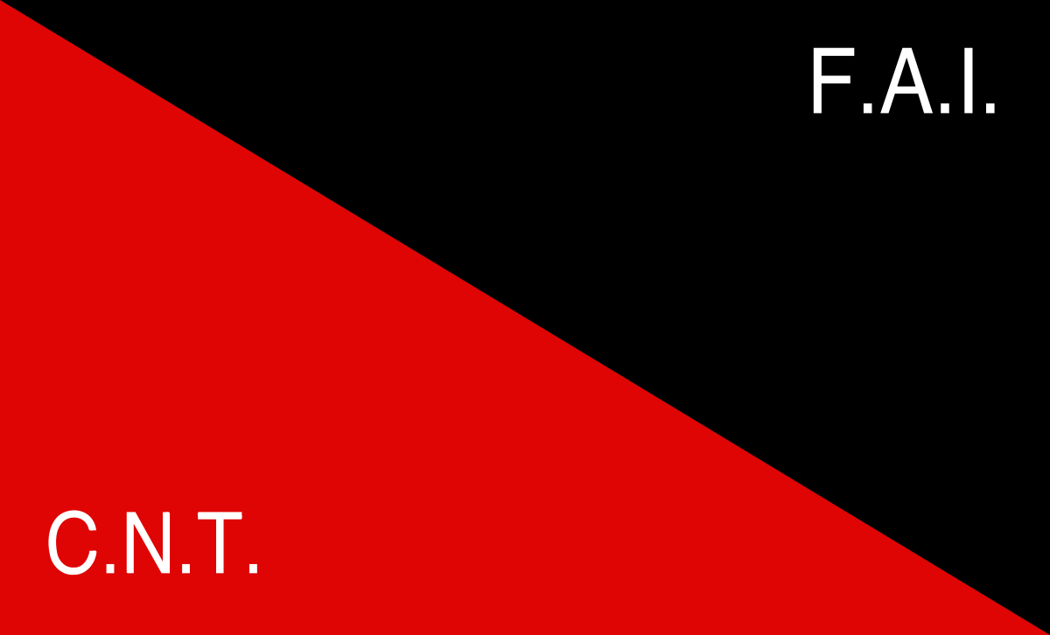 Logo van de FAI Vlag van de CNT-FAI ten tijde van de Spaanse Revolutie.
De FAI was een actief strijdende partij tegen de fascistische generaal Francisco Franco ten tijde van de Spaanse burgeroorlog en Revolutie.
De organisatie is nog altijd actief en is lid van de Internationale van Anarchistische Federaties (IFA).

